激光测厚仪设备保养技术性文档
一、文档说明
本文档基于常州锐奇精密测量技术有限公司激光测厚仪说明书编制，聚焦设备保养核心内容，涵盖日常维护、设备清洁、保养注意事项等关键模块，旨在为设备维护人员提供标准化、可操作的保养指导，保障激光测厚仪长期稳定运行，确保测量精度。文档可直接下载使用，建议定期更新维护记录，留存保养档案。
二、日常维护清单
日常维护需严格遵循周期要求，按步骤操作，确保各部件功能正常，具体内容如下表所示：
维护  项目 | 维护  要求 | 维护  步骤 | 维保  手段
油水分离器检查（月保养）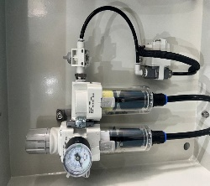 | 检查标准片吹气气压，保证气压在 0.4MPa~0.6MPa 左右 | 1. 打开机器侧门；  2. 查看油水分离器上数显表气压显示；  3. 若气压不是 0.4MPa~0.6MPa，上提调节开关，左右调节调节旋钮；  4. 确认气压显示为 0.4MPa~0.6MPa 后，按下旋钮锁死；  5. 关闭机器侧门，完成气压检查 | 无特殊工具
激光传感器维护（周保养）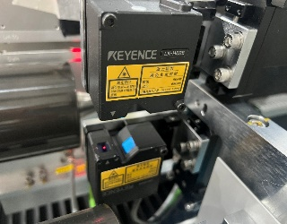 | 确保激光镜头表面洁净无脏污，光强稳定无衰减 | 1. 拍下设备急停，确保设备处于断电或安全停机状态；  2. 目视观察激光镜头表面，检查是否存在灰尘、污渍、划痕等；  3. 启动设备相关检测模式，检测激光光强数值，与标准参数对比，判断是否衰减；  4. 若镜头有轻微浮灰，用干燥干净的无尘布轻轻擦拭；若有顽固污渍，使用专用清洁工具处理，严禁用硬物刮擦；  5. 检查完毕后，旋起急停按钮，设备复位，确认传感器工作状态正常 | 干燥干净的无尘布、镜头纸、设备自带检测系统
注油系统维护（月保养）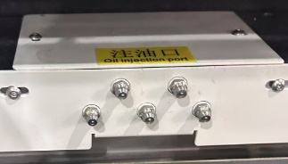 | 注油泵润滑油余量达标，油管无堵塞、磨损，油压表压力正常 | 1. 拍下设备急停；  2. 查看注油泵油位观察窗 / 计，缺油则清洁注油口后补充至规定刻度；  3. 沿油管走向，检查表面是否磨损、破裂，轻挤油管或用安全压力的压缩空气吹，判断是否堵塞，异常则清理 / 更换；  4. 查看油压表，压力异常时，排查油泵、阀门、回路等；  5. 确认正常后，关阀、清理现场，旋起急停，试运行观察 | 适配润滑油、防护手套、清洁工具
长臂源支架紧固（周保养）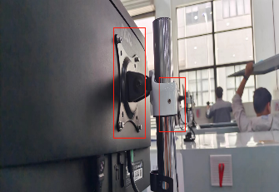 | 左右掰动显示器，有明显阻尼感，保证显示器固定牢靠 | 1. 准备一套内六角扳手；  2. 紧固长臂源支架和显示器背部紧固螺丝；  3. 紧固完成后，轻轻掰动显示器，确认有明显阻尼感 | 内六角扳手一套
翻门紧固（月保养）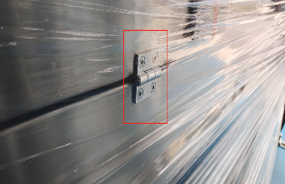 | 搬动侧门确认开合正常，保证翻门紧固螺丝无松动现象 | 1. 找到机器所有翻门的合页位置；  2. 将所有螺丝逐一紧固 | 十字螺丝刀
丝杆润滑（月保养）  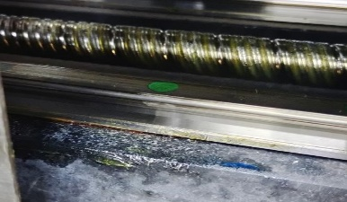 | 200 速度开始扫描，保证丝杠运行顺畅，无异响 | 1. 按下设备急停按钮；  2. 打开机器侧门；  3. 拆下机器防尘盖板；  4. 往丝杆上涂抹润滑油；  5. 旋起急停按钮，启动扫描 50 次，确保润滑油均匀覆盖丝杆；  6. 装上防尘板，关闭机器侧门，完成丝杆润滑 | 内六角扳手一套、注油枪、十字螺丝刀
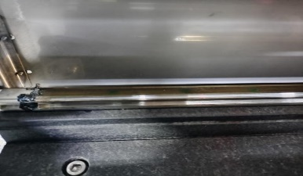  导轨润滑（月保养） | 打完润滑油后，保证导轨表面光亮，扫描运行顺畅 | 1. 按下设备急停按钮；  2. 打开机器侧门；  3. 拆下机器防尘盖板；  4. 往导轨上涂抹润滑油；  5. 旋起急停按钮，启动扫描 50 次，确保润滑油均匀覆盖导轨；  6. 装上防尘板，关闭机器侧门，完成导轨润滑 | 内六角扳手一套、注油枪、十字螺丝刀
风扇过滤棉更换（月保养）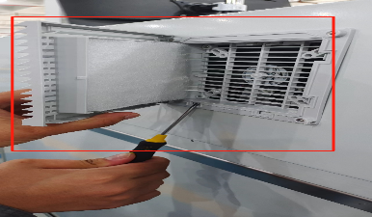 | 风扇正常运行过程中，确保过滤棉通风正常 | 1. 在软件界面关闭系统；  2. 等待 10 秒左右，关闭空开；  3. 拆下风扇外罩；  4. 取出旧风扇过滤棉，换上新过滤棉；  5. 合上外罩；  6. 打开空开，按下启动按钮；  7. 电脑开机后，打开测量软件，完成更换 | 小一字起

三、设备清洁清单
设备清洁需按周期执行，避免灰尘、污渍影响设备精度和使用寿命，具体清洁要求及步骤如下：

清洁  项目 | 清洁  要求 | 清洁  步骤 | 维保  手段
风琴罩清洁（周保养）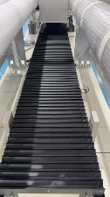 | 清洁完成后，防尘板干净无灰尘 | 1. 打开机器侧门；  2. 拍下设备急停；  3. 用吸尘器先清除较大杂质；  4. 用湿润的无尘布擦拭防尘板上的异物与浮灰；  5. 关闭侧门；  6. 旋起急停，设备复位，完成清洁 | 无尘布、吸尘器
激光头清洁（日保养）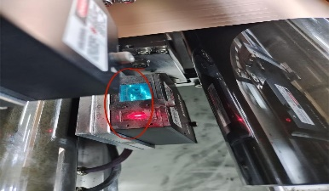 | 清洁完成后，激光头镜面与外壳干净无异物、浮灰 | 1. 拍下设备急停；  2. 将激光头移动到标准片侧；  3. 打开机器侧门；  4. 用干燥干净的无尘布擦拭激光镜头浮灰；  5. 用潮湿干净的无尘布清洁激光外壳；  6. 清洁完成后旋起急停按钮；  7. 机器复位，关闭侧门，完成清洁 | 无尘布
大理石清洁（周保养）  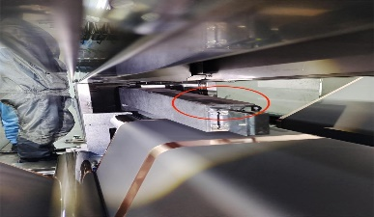 | 清洁完成后，大理石表面无浮灰 | 1. 拍下设备急停；  2. 将探头移动到标准片侧；  3. 打开机器侧门；  4. 用干燥干净的无尘布擦拭大理石表面浮灰；  5. 清洁完成后旋起急停按钮；  6. 机器复位，关闭侧门，完成清洁 | 酒精、无尘布
机器侧边清洁（日保养） | 清洁完成后，机器侧边无明显灰尘、杂物堆积，表面洁净 | 1. 确认设备处于正常停机状态（无需急停），确保操作安全；  2. 取出吸尘器，安装合适吸嘴；  3. 开启吸尘器，对准机器侧边表面、缝隙及角落全面吸尘，清除灰尘、碎屑；  4. 清洁时避免吸嘴过度用力撞击机器侧边，防止设备损伤；  5. 清洁完成后，关闭吸尘器，整理工具 | 吸尘器
标准片清洁（周保养）  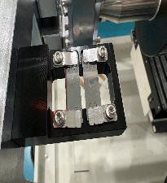 | 清洁后，标准片表面无灰尘、污渍，支架洁净，标准片位置不偏移，确保测量准确性 | 1. 设备正常停机后，打开机器相关防护门或面板，露出标准片及支架；  2. 启动机器自带的吹气清洁功能，对标准片表面吹气除浮灰；  3. 吹气完成后，检查标准片支架，若有灰尘、杂物，用干燥干净的无尘布轻轻擦拭支架（避免触碰标准片）；  4. 清洁过程中严禁蛮力触碰或移动标准片；  5. 清洁完毕，关闭防护门或面板，确认设备状态正常 | 机器自带吹气功能、干燥干净的无尘布

四、保养注意事项
- 安全操作规范：所有保养操作前，若涉及内部部件或运动部件，必须拍下急停按钮，确保设备断电或安全停机；严禁非专业人员拆解设备核心部件（如激光控制器、激光位移传感器、大理石扫描架等），如需维修需联系常州锐奇精密测量技术有限公司售后人员。
- 工具与耗材要求：保养时需使用说明书指定的工具（如内六角扳手、十字螺丝刀等）和耗材（适配润滑油、无尘布等），避免使用非适配工具导致部件损坏，或劣质耗材影响设备性能。
- 记录与追溯：每次保养后，需详细记录保养日期、保养项目、操作人员、设备状态（如气压数值、光强检测结果、润滑情况等），建立保养档案，便于后续追溯设备运行历史，及时发现潜在问题。
- 异常处理：保养过程中若发现设备异常（如油压表压力异常、激光光强衰减严重、部件磨损等），需立即停止保养操作，标记异常部位，联系售后人员排查，严禁带故障运行设备。
- 环境要求：设备需处于干燥、无尘的运行环境，避免潮湿、粉尘过多导致内部电路损坏或部件卡滞；定期检查设备周边环境，清理杂物，确保设备通风良好。

